Funkcjonowanie osobiste i społeczne klasa I, II SPdP
Dzień 25. 05. 2020 (1 godz.)

Temat: Moja mama.
Cele:
-dostrzeganie i nazywanie codziennych domowych czynności,
-wzbogacanie słownictwa związanego z tematem,
-ćwiczenia w układaniu i zapisywaniu zdań.

Zadanie:
- Przygotuj zeszyt i przybory szkolne.
- Zapisz w nim aktualną datę: Poniedziałek, 25 dzień maja 2020 roku.
- Napisz lub narysuj dzisiejszą pogodę.
- Przyjrzyj się obrazkom i nazwij czynności jakie wykonuje mama.
- Zastanów się co jeszcze robi Twoja mama.

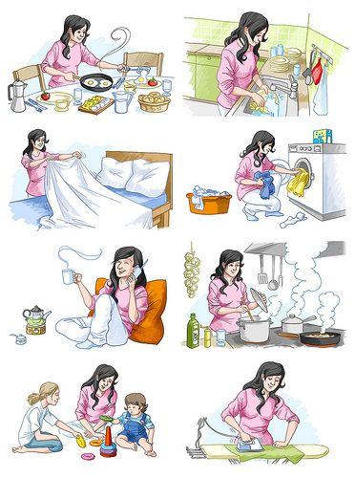

Zadanie dla Natalii i Roksany.
- Na niżej zamieszczonych obrazkach, przedstawione są różne czynności wykonywane przez mamę.
- Przyjrzyj się i wybierz dwa, które przedstawiają to co robi Twoja mama.
- Wydrukuj je wklej do zeszytu i pokoloruj.
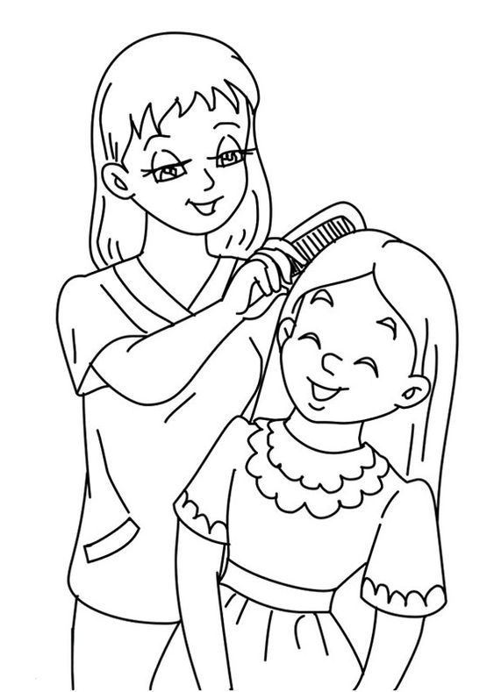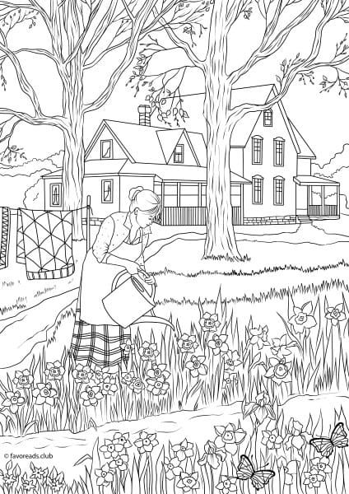
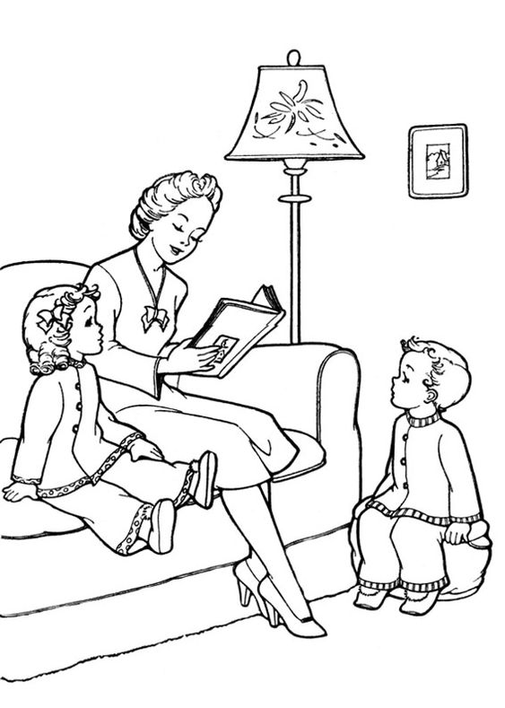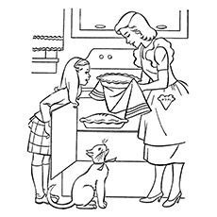
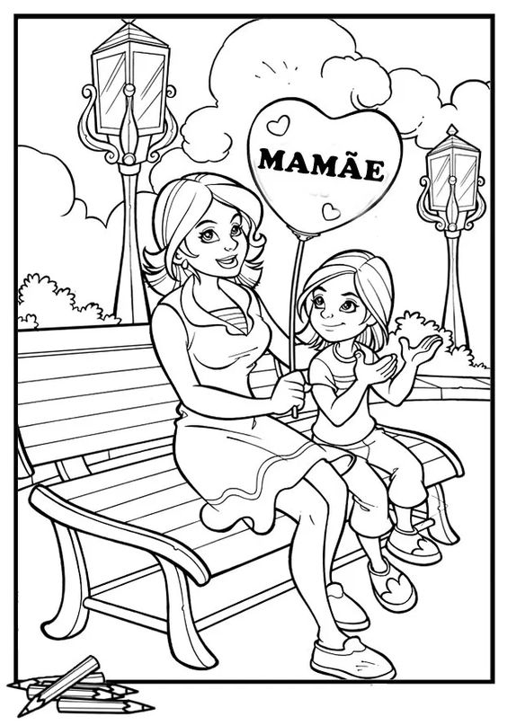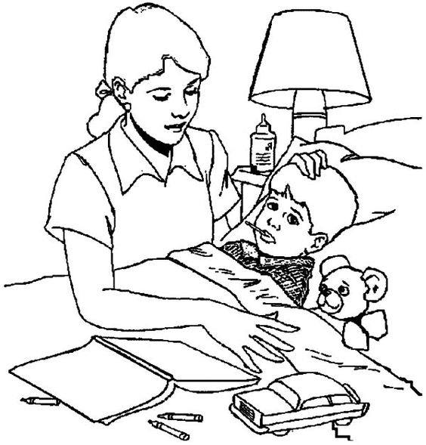

Zadanie dla: Kasi, Magdy, Huberta i Piotra.

- Na niżej znajdującym się obrazku są zaczęte zdania.
- Dokończ je i przepisz do zeszytu.
